**ATIVIDADE EC2**

Mauricio Santana dos Santos. RA: 01202091

[**NMON Visualizer**](http://moodle.bandtec.com.br/mod/resource/view.php?id=41770) **na instância EC2**

**1** – Acessar o serviço da EC2 na AWS

**2-** Executar uma instancia – Na etapa 6 durante a criação da instancia adicionar a regra “RDP”, além da SSH

**3-** Criar um par de chaves e fazer o download dela

**4-** Execute o comando ssh -i "CH20210422.pem" [ubuntu@ec2-34-228-192-224.compute-1.amazonaws.com](mailto:ubuntu@ec2-34-228-192-224.compute-1.amazonaws.com) dentro da pasta onde a sua chave se encontra, com as informações coerentes a sua instância.

**5-** Agora com o acesso na SSH, execute o comando sudo passwd ubuntu, e insira a senha do seu usuário utilizado.

**6-** E para que os pacotes funcionem e sejam atualizados, execute o comendo sudo apt update && sudo apt upgrade

**7-** Em seguida instale os protocolos RDP e GUI LXDE com o seguinte comando sudo apt-get install xrdp lxde-core lxde tigervnc-standalone-server -y

**8-** De a tecla Enter caso apareça alguma tela durante a instalação

**9 –** Adicionar IP da Instância criada na EC2 na Conexão de Area de trabalho Remota

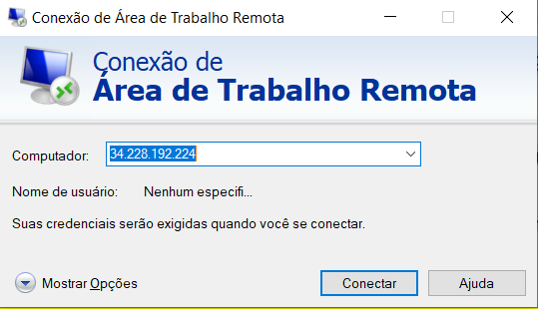

10- Inserir Usuário e senha na tela solicitada

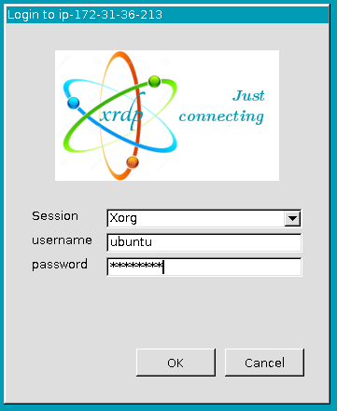

**11-** A Interface da VM será exibida

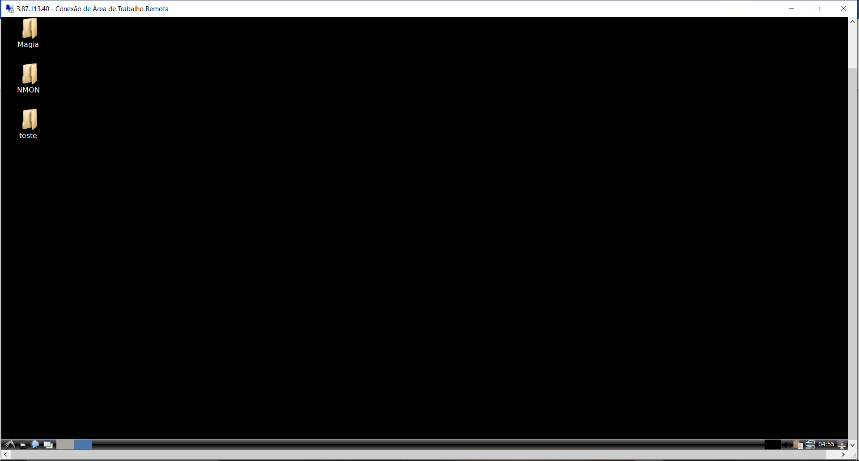

**12-** Para Instalar e executar o [NMON Visualizer](http://moodle.bandtec.com.br/mod/resource/view.php?id=41770) na EC2, o primeiro passo é criar uma pasta no desktop

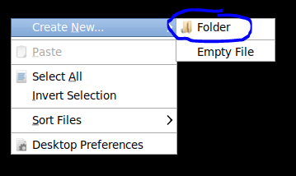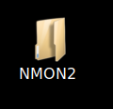

**13-** Em seguida, abrir o terminal com o caminho da pasta criada

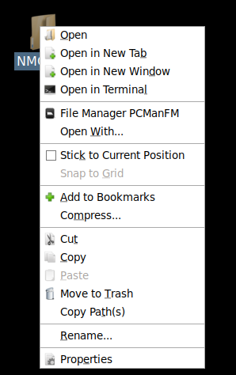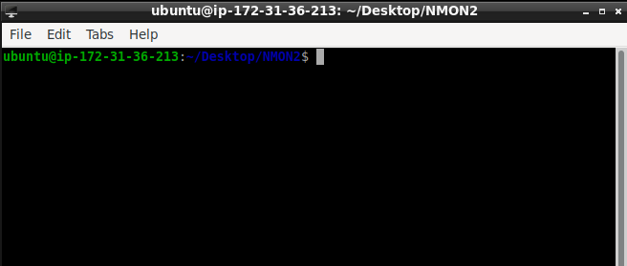

14- Em seguida executar o comando nmon -f -s 5 -c 5 (Significa que será criado um arquivo que fará a captura de dados com leitura a cada 5 segundos, e com 10 vezes em sequência), logo após poderá ser visualizado o arquivo criado na pasta

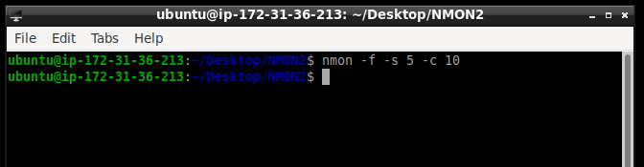 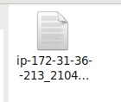

15- Logo após, é necessário colar o seguinte repositorio <https://github.com/MarcioIoT/NmonVisualizer.git>, para abrir o Nmon Visualizer da IBM.

Ele vai conter a seguinte pasta:

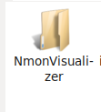

16- Acesse essa pasta do repositório clonado

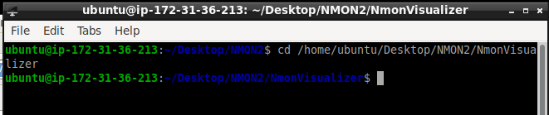

17 – E antes de executar o arquivo, verifique o a máquina conter o Java instalado com o seguinte comando Javac -version, Caso não tenha, faça a instalação para prosseguir para os próximos passos



18- Em seguida execute o comando java -jar NMONVisualizer_2020-02-29.jar para executar o arquivo

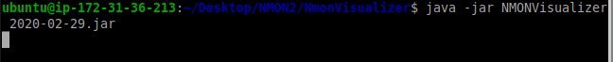

19- E o Nmon Visualizer será iniciado

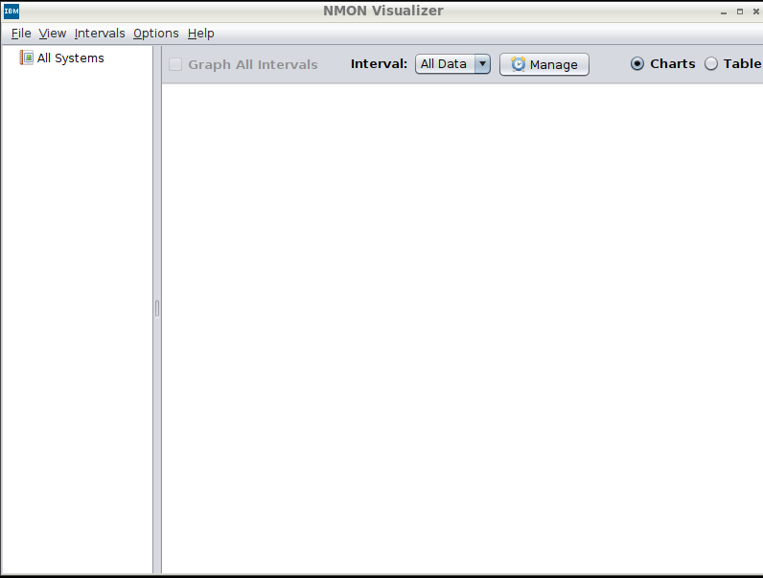

20- Para testar se tudo está funcionando bem, vamos executar o arquivo que criamos anteriormente:

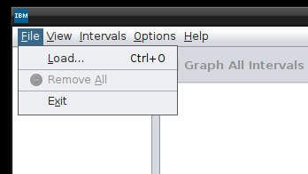

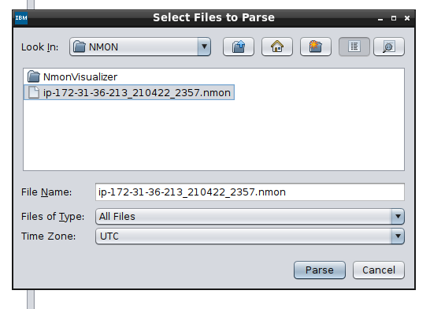

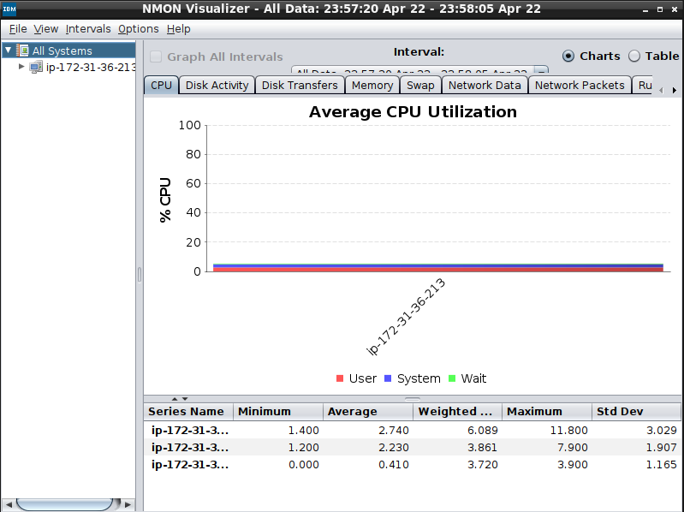

**FIM,** Executado com sucesso!!!